NYILATKOZAT
A TÁMOGATÁS FELHASZNÁLÁSÁHOZ VAGY A BESZÁMOLÁSI KÖTELEZETTSÉG
TELJESÍTÉSÉHEZ KAPCSOLÓDÓ DOKUMENTUM HIÁNYÁRÓL
KEDVEZMÉNYEZETT ADATAI
Kedvezményezett neve:
Kedvezményezett székhelye:
PÁLYÁZAT ADATAI
Pályázati azonosító:
NTAK regisztrációs szám:
Vendéglátó üzlet címe:
Támogatás összege: | 3 000 000 Ft
NYILATKOZAT
Az alábbiakban leírt okok miatt a Vidéki italüzletek versenyképességének támogatása – Alkoholos italokra specializálódott vendéglátóhely (bár, kocsma, borozó) pályázat keretében létrejött támogatási jogviszony alapján fennálló beszámolási kötelezettség teljesítéséhez szükséges, illetve a támogatás felhasználáshoz kapcsolódó fent megjelölt dokumentumo(ka)t nem áll módomban benyújtani, illetve a Támogató részére bemutatni.

INDOKLÁS
(a dokumentum(ok) benyújtását akadályozó körülmények rövid leírása)

Büntetőjogi felelősségem tudatában kijelentem, hogy a jelen Nyilatkozatban foglaltak a valóságnak megfelelnek.

Kelt:
___________________________
Aláírás

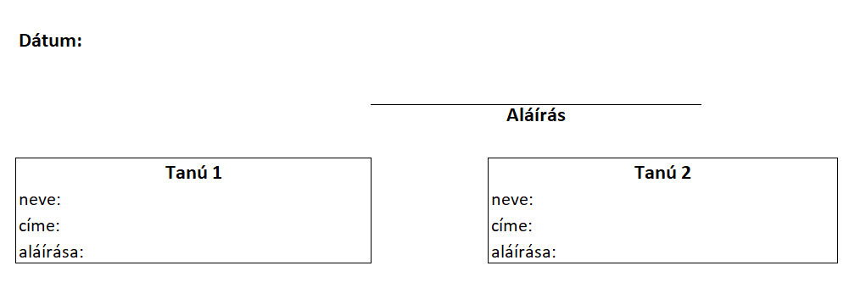

Tájékoztató a Nyilatkozat‐minta kitöltéséhez

Felhívjuk figyelmét, hogy ha a vonatkozó jogszabályok, valamint a Támogatói Okiratban, illetve annak elválaszthatatlan mellékleteiben foglalt előírások szerint valamely dokumentum benyújtása a beszámolási kötelezettség teljesítéséhez szükséges, azokat a Záró beszámoló keretében elektronikus úton fel kell tölteni a Turisztikai Projekt Értékelő és Követő Rendszerbe (TÉRKŐ ‐ a továbbiakban: elektronikus rendszer).

Amennyiben valamely, a támogatás felhasználásához vagy a beszámolási kötelezettség teljesítéséhez szükséges dokumentum nem áll rendelkezésére, annak tényét és körülményeit jelen Nyilatkozat benyújtásával közölheti a Támogatóval. A Nyilatkozat benyújtása nem pótolja a hiányzó dokumentumot és nem jelenti azt, hogy a Támogató az abban foglaltakat beszámolási kötelezettség teljesítéséhez vagy teljesítéseként köteles elfogadni.

Kérjük, hogy jelen dokumentumot hiánytalanul, nyomtatott nagy betűkkel, olvashatóan töltse ki, majd (az aláírási joggal rendelkező személy) aláírásával ellátva a Záró beszámoló benyújtásával egyidejűleg elektronikus úton, szkennelt formában töltse fel az elektronikus rendszerbe. Kérjük, hogy elküldés előtt ellenőrizze, hogy az adatok helyesek‐e. Jelen dokumentum teljes bizonyító erővel rendelkező magánokiratnak minősül. Kérjük, hogy azt a két tanú minden esetben lássa el az aláírásával.

Amennyiben a Nyilatkozat alátámasztására szolgáló dokumentumokkal rendelkezik, kérjük, hogy azt elektronikus úton, szkennelt formában mellékelje.

Felhívjuk figyelmét, hogy az elektronikus úton benyújtott nyilatkozatok, dokumentumok eredeti példányait a Kedvezményezett köteles megőrizni és a helyszíni ellenőrzés során a Támogató vagy a nevében eljáró személy részére bemutatni.

Tájékoztatjuk, hogy amennyiben a Kedvezményezett beszámolási kötelezettségét nem teljesíti, vagy Támogató az eset összes körülményét figyelembe véve úgy ítéli meg, hogy a Támogatói Okirat elválaszthatatlan mellékletét képező Általános Támogatási Feltételek 6. pontjában foglaltaknak lenne helye, Támogató jogosult a Támogatás visszavonására.

